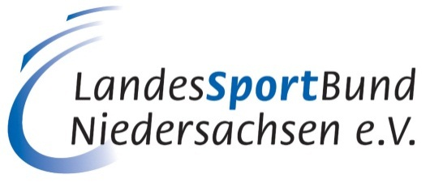
Anmeldung für folgende(s) Angebot(e):

Einweisung in die Masterprogramme
am: 12.06.2018
Ort: LandesSportBund Niedersachsen e. V.
Ferdinand-Wilhelm-Fricke-Weg 10
30169 Hannover

Personendaten
Anrede
Vorname
Nachname
Straße und Nummer
PLZ und Ort
Geburtsdatum
Verein
Telefon
Mail

Ort, Datum Unterschrift

